บันทึกข้อความ
ส่วนราชการ สำนักงานปลัด งานพัฒนาชุมชน องค์การบริหารส่วนตำบลห้วยแคน โทร.๐๔๔ – ๓๐๐-๓๑๗
ที่ นม ๙๗๑๐๑/- วันที่ มิถุนายน 2562
เรื่อง รายงานผลการดำเนินโครงการฝึกอบรมอาชีพแก่ประชาชนด้านเกษตรกรรม อบต.ห้วยแคน อำเภอห้วยแถลง จังหวัดนครราชสีมา ประจำปีงบประมาณ 2562

เรียน นายกองค์การบริหารส่วนตำบลห้วยแคน

ข้อเท็จจริง
องค์การบริหารส่วนตำบลห้วยแคน ร่วมกับ แรงงานจังหวัดนครราชสีมา ได้จัดโครงการฝึกอบรมอาชีพแก่ประชาชนด้านการเกษตรกรรม ส่งเสริมให้เกษตรกรประกอบอาชีพตามแนวทางเศรษฐกิจพอเพียง และพัฒนาสู่ การเป็นเกษตรกรมืออาชีพ โดยสนับสนุนให้เกษตรกรประกอบอาชีพทางการเกษตร ตามความต้องการภายใต้ เงื่อนไขของสภาพพื้นที่ และสภาพภูมิอากาศในแต่ละท้องถิ่น ฝึกอาชีพการเกษตรและให้บริการทางการเกษตรตาม ความต้องการของเกษตรกร เพื่อเพิ่มพูนทักษะความรู้และเพิ่มรายได้ให้แก่เกษตรกร ให้มีคุณภาพชีวิตความเป็นอยู่ ที่ดีขึ้น สามารถประกอบอาชีพได้อย่างมั่นคงและยั่งยืนสืบไป
โดยวิทยากรจากสำนักงานเกษตรอำเภอห้วยแถลง

ข้อเสนอเพื่อพิจารณา
เพื่อเป็นการสนับสนุนการพัฒนาคุณภาพชีวิตของประชาชน ในเขตองค์การบริหารส่วนตำบล ห้วยแคน เป็นไปตามระเบียบกฎหมาย สำนักงานปลัดองค์การบริหารส่วนตำบลห้วยแคน จึงได้จัดทำโครงการฝึกอบรมอาชีพแก่ประชาชนด้านเกษตรกรรม เป็นอาชีพเสริมเพิ่มรายได้แก่ตนเองและครอบครัว และสร้างกำลังใจในการดำเนินชีวิตและยกระดับคุณภาพชีวิต ต่อไป
สำนักงานปลัดฯ จึงขอรายงานผลการดำเนินโครงการฝึกอบรมอาชีพแก่ประชาชนด้านเกษตรกรรม รายละเอียดการดำเนินงานตามภาพประกอบที่แนบมาพร้อมนี้ (ภาคผนวก ก)

จึงเรียนมาเพื่อโปรดทราบ

(นางสาววรรณพา บาลิสี)
นักพัฒนาชุมชนปฎิบัติการ
ลงชื่อ.................................................. ลงชื่อ.....................................................
(นางชวนพิศ ประทักษ์ขีนัง) (นางนิติยา ศรไชย)
หัวหน้าสำนักงานปลัด รองปลัดองค์การบริหารส่วนตำบลห้วยแคน

-2-

ลงชื่อ..........................................................
(นายสมชาย บุญภูมิ)
ปลัดองค์การบริหารส่วนตำบลห้วยแคน

ลงชื่อ.......................................................
(นายทิวากร รังปัญญา)
นายกองค์การบริหารส่วนตำบลห้วยแคน

โครงการอบรมและส่งเสริมอาชีพแก่ประชาชนด้านเกษตรกรรม
องค์การบริหารส่วนตำบลห้วยแคน อำเภอห้วยแถลง จังหวัดนครราชสีมา
……………………………………………………..
1. หลักการและเหตุผล
การส่งเสริมและพัฒนาเศรษฐกิจระดับชุมชน ก่อให้เกิดรายได้ และแก้ปัญหาการว่างงานของประชาชนที่ได้รับผลกระทบจากภาวะวิกฤตทางการเงิน เป็นกระบวนการพัฒนาท้องถิ่นเพื่อสร้างชุมชนให้เข้มแข็งและพึ่งตนเองได้ และเป็นอีกวิธีหนึ่งที่จะส่งเสริมให้ประชาชนได้เกิดกลุ่มอาชีพที่หลากหลาย มีการพึ่งพาอาศัยกันและกัน เกิดความสามัคคีขึ้นในหมู่คณะ และชุมชนรายยังสามารถนำสินค้ามาจำหน่ายหรือแลกเปลี่ยนกันจะเป็นทุนหมุนเวียนในชุมชน และดึงให้ประชาชนในบริเวณใกล้เคียงมาใช้บริการเช่นเดียวกับการอุดหนุนร้านค้าในชุมชน สอดคล้องกับนโยบายของรัฐบาลในการส่งเสริมให้กินของไทย ใช้ของไทย ซึ่งการดำเนินงานดังกล่าวจะเกิดประโยชน์แก่ประชาชนอย่างทั่วถึง และเท่าเทียมกันอันจะส่งผลให้การแก้ไขปัญหาในระดับเศรษฐกิจรากหญ้า ตามแนวปรัชญาเศรษฐกิจพอเพียง เพื่อเป็นการเพิ่มศักยภาพและขีดความสามารถกลุ่มอาชีพในอบต.ห้วยแคนให้มีประสิทธิภาพความเข้มแข็งต่อชุมชน ให้สามารถพึ่งตนเองได้ ให้มีคุณภาพชีวิตที่ดีขึ้น มีภูมิคุ้มกันต่อการเปลี่ยนแปลงของเศรษฐกิจ ตลอดจนให้คนจนไม่มีอาชีพ ให้มีรายได้เสริมสามารถครองตนเองให้อยู่ได้ สนับสนุนกลุ่มอาชีพที่มีอยู่ให้ได้รับการต่อยอดเพื่อความเจริญเติบโตสามารถเป็นสินค้าที่ได้รับการยอมรับในระดับหนึ่งอันจะเป็นการสร้างความเข้มแข็งของภาคประชาชนให้อยู่อย่างมีประสิทธิภาพและยั่งยืนต่อไป
2.วัตถุประสงค์
2.1.เพื่อส่งเสริมและสนับสนุนการเรียนรู้ของชุมชน และพัฒนากลุ่มอาชีพเดิม
2.2.เพื่อส่งเสริมอาชีพตามแนวเศรษฐกิจพอเพียง
2.3.เพื่อส่งเสริมให้เกิดการสร้างรายได้และทุนหมุนเวียนภายในชุมชน
2.4.เพื่อให้ชุมชนมีระบบการบริหารจัดการที่ดีในกลุ่มอาชีพ
2.5.เพื่อพัฒนาผลิตภัณฑ์ในชุมชนไปสู่สินค้า OTOP
3. สถานที่ดำเนินการหรือกลุ่มเป้าหมาย
ประชาชน/องค์กร/กลุ่มอาชีพ/ผู้ด้อยโอกาสที่อยู่ในเขตอบต.ห้วยแคน
4. กิจกรรมราย/ละเอียดของโครงการ
4.1.ประชาสัมพันธ์โครงการให้ประชาชนได้รับทราบและเข้าร่วมโครงการภายใต้โครงการ อบต.
4.2. เสนอโครงการต่อนายกเทศมนตรีเพื่อพิจารณาอนุมัติ
4.3. แต่งตั้งคณะกรรมการดำเนินงานเพื่อคัดกรองโครงการ
4.4. จัดอบรมกลุ่มอาชีพและจัดซื้อวัสดุ-อุปกรณ์
4.5. ติดตามและประเมินผลโครงการเป็นระยะ
5. ผลผลิต
5.1. กลุ่มอาชีพต่าง ๆ ในชุมชนได้รับการส่งเสริมและมีการแลกเปลี่ยนความรู้
5.2. ผู้ว่างงาน ผู้ตกงาน มีอาชีพรองรับ และบรรเทาปัญหาความเดือดร้อน
5.3.สนับสนุนให้เกิดผลิตภัณฑ์ชุมชน และพัฒนาให้มีคุณภาพไปสู่ตลาดภายนอกอย่างมีมาตรฐานสากล
5.4. ชุมชนเกิดความเข้มแข็ง มีความรักความสามัคคี และเกิดการเรียนรู้ร่วมกันในชุมชน

-2-

5. วิธีการดำเนินงาน
- เขียนโครงการและขออนุมัติโครงการ
- ประชุมปรึกษาหารือกับผู้เกี่ยวข้องในการออกแบบกิจกรรม
- ประสานงานหน่วยงานเครือข่ายเพื่อจัดทีมวิทยากรในการให้ความรู้แก่ผู้เข้ารับการฝึกอบรม
- จัดเตรียมวัสดุ อุปกรณ์ในการฝึกอบรม
- ดำเนินงานตามโครงการฯ
- สรุปผลโครงการโดยรูปภาพประกอบ

6. ระยะเวลาดำเนินการ
วันที่ 6 - 9 กันยายน พ.ศ. 2562

7. สถานที่ดำเนินการ
ห้องประชุมองค์การบริหารส่วนตำบลห้วยแคน อ.ห้วยแถลง จ.นครราชสีมา

8. งบประมาณ
ตามข้อบัญญัติงบประมาณรายจ่าย ประจำปีงบประมาณ พ.ศ. 2562 จำนวน 30,๐๐๐ บาท หน้า 32/36 ตามแผนงานสร้างความเข้มแข็งของชุมชน

9. หน่วยงานที่รับผิดชอบ
สำนักงานปลัดองค์การบริหารส่วนตำบลห้วยแคน

10. ผลที่คาดว่าจะได้รับ
1. กลุ่มแม่บ้าน สตรี ผู้ว่างงาน ผู้สูงอายุ ผู้พิการ ผู้ด้อยโอกาส เยาวชน และประชาชนทั่วไป
ได้เรียนรู้เกี่ยวกับการประกอบอาชีพอิสระ
2. กลุ่มแม่บ้าน สตรี ผู้ว่างงาน ผู้สูงอายุ ผู้พิการ ผู้ด้อยโอกาส เยาวชน และประชาชนทั่วไป สามารถนำความรู้จากการอบรมไปประกอบอาชีพสร้างรายได้ให้ตนเองและครอบครัวได้
3. กลุ่มแม่บ้าน สตรี ผู้ว่างงาน ผู้สูงอายุ ผู้พิการ ผู้ด้อยโอกาส เยาวชน และประชาชนทั่วไป ได้ใช้เวลาว่างให้เกิดประโยชน์และสร้างคุณค่าให้ตนเอง สังคมและประเทศชาติ
4. ลดปัญหาสังคมและอาชญากรรมในพื้นที่จากปัญหาที่อาจเกิดขึ้นจากการว่างงาน

ผู้เสนอโครงการ
ลงชื่อ................................................
(นางสาววรรณพา บาลิสี)
ตำแหน่ง นักพัฒนาชุมชนปฎิบัติการ

-2-

ผู้เห็นชอบโครงการ
ลงชื่อ................................................ ผู้เสนอโครงการ
(นางชวนพิศ ประทักษ์ขีนัง)
หัวหน้าสำนักงานปลัด
ลงชื่อ................................................ ผู้ตรวจสอบโครงการ
(นางนิติยา ศรไชย)
รองปลัด อบต.

ลงชื่อ....................................................
(นายสมชาย บุญภูมิ)
ตำแหน่ง ปลัด อบต.
ผู้อนุมัติโครงการ
..............................................................................................................................................................................

ลงชื่อ.................................................
(นายทิวากร รังปัญญา)
ตำแหน่ง นายกองค์การบริหารส่วนตำบลห้วยแคน

ภาพถ่ายการกิจกรรมการอบรมอาชีพแก่ประชาชน ( ด้านเกษตรกรรม)
อบต.ห้วยแคน ร่วมกับ เกษตรตำบลห้วยแคน ต.ห้วยแคน อ.ห้วยแถลง จ.นครราชสีมา

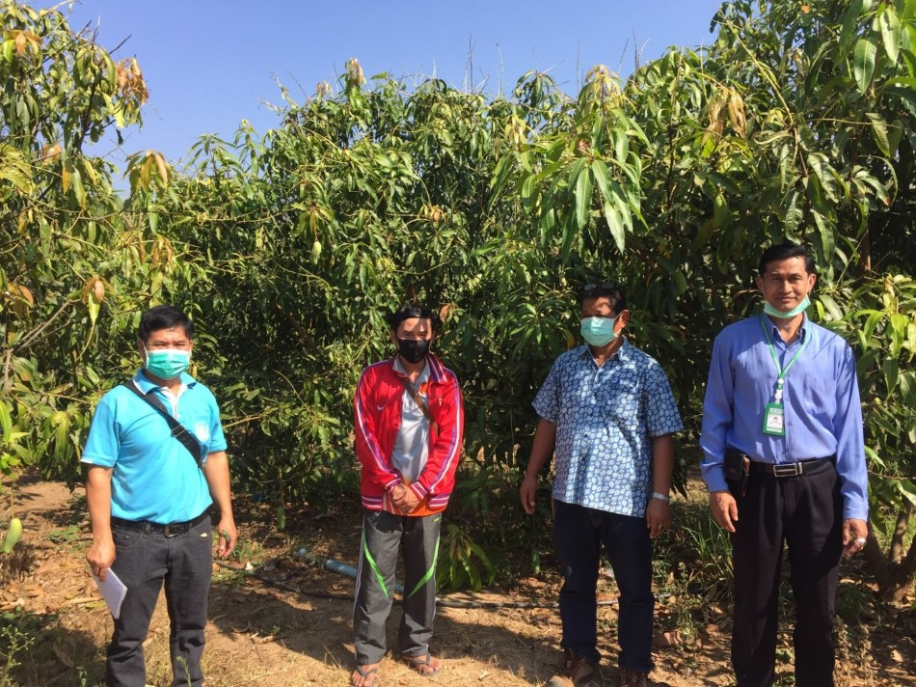

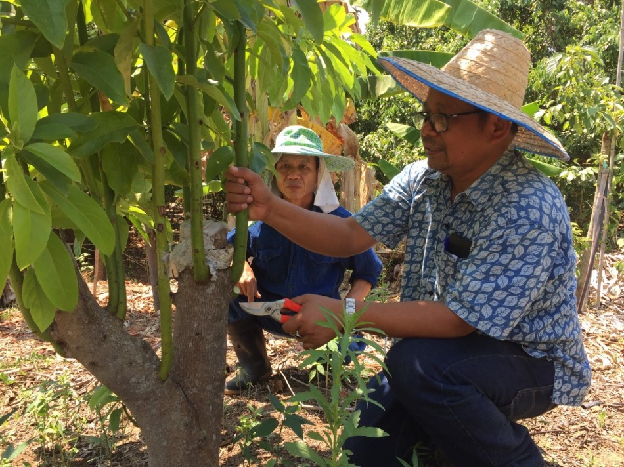

ภาพถ่ายการกิจกรรมการอบรมอาชีพแก่ประชาชน ( ด้านเกษตรกรรม)
อบตงห้วยแคน ร่วมกับ เกษตรตำบลห้วยแคน ต.ห้วยแคน อ.ห้วยแถลง จ.นครราชสีมา

